**新 书 推 荐**

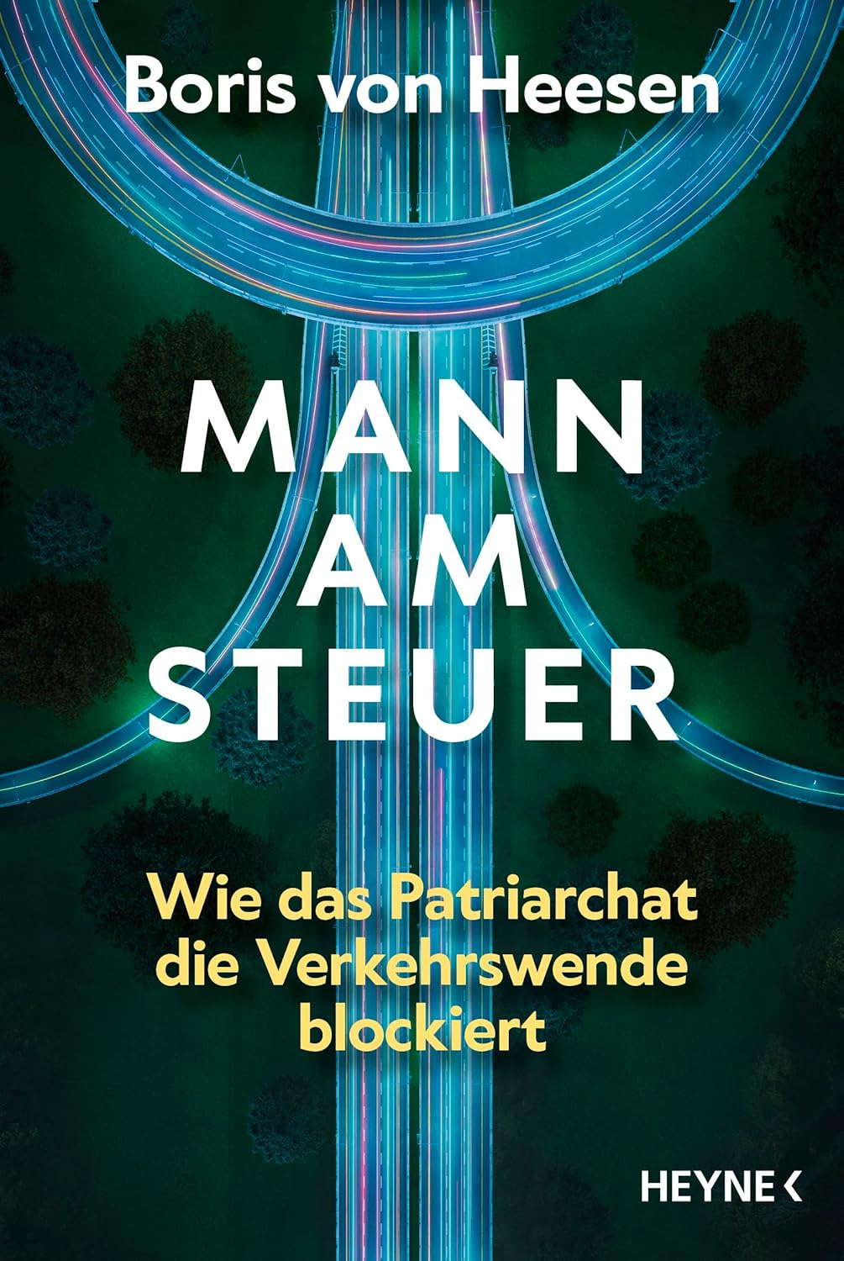**中文书名：《男性掌舵：父权制如何阻碍交通出行方式变革》**

**英文书名： MEN IN THE DRIVING SEAT: How the Patriarchy Is Preventing Changes in Mobility**

**德文书名：Mann am Steuer**

**作 者：Boris von Heesen**

**出 版 社：Heyne**

**代理公司：Penguin Random House Verlagsgruppe/ANA/Winney**

**页 数：288页**

**出版时间：2025年3月**

**代理地区：中国大陆、台湾**

**审读资料：电子稿**

**类 型：大众社科**

**内容简介：**

**关于前瞻性现代交通政策的倡议书。**

统计数据显示，男性凭借其噪声巨大的超大车型和攻击性驾驶方式，成为道路上的绝对主导者。但这只是一个更严重问题的表象——政界、行政机构、公共机构、企业及科学领域内僵化而强势的男性主导网络，正阻碍着实现可持续交通所亟需的变革。

通过触目惊心的数据和令人信服的论证，男性气质研究专家、经济学家赫森揭示了父权制结构如何塑造了我们的出行方式，并正在阻碍必要的变革。

**作者简介：**



**鲍里斯·冯·赫森（Boris von Heesen）**，生于1969年，经济学家。其职业生涯始于慕尼黑社会福利局的工作岗位和美因河畔法兰克福的药物康复项目，并且在德国创立了首家在线市场调研机构。他现担任男性相关社会议题顾问并兼任某青年福利机构执行主任，长期从事男性相关议题的写作与咨询工作，已出版两部该领域畅销专著。

**目录：**

引言

第一部分

父权制的基础——一切的起点

1 政治运作——四年一次的固定程序

2 汽车工业——前厅里的男性

3 汽车游说——后室里的男性

4 行业协会——组织良好的帮凶

5 科学与教育——错误的轨道设置

6 汽车规范性——交通转型是女性主义的

第二部分

男性主导的统计数据——无懈可击的论据

7 荒谬的注册数字——四轮上的地位

8 倾斜的事故统计数据，被忽视的悲剧

9 越界行为——交通中的违规和犯罪

10 对社会的负担——父权制驾驶的成本

第三部分

荒谬的极端现象——系统自我暴露的方式

11 改装行业——女人被放在引擎盖上

12 沥青化的地下世界——非法赛车和汽车摆拍者

13 汽车运动——当离合器打滑时

14 有毒的媒体浪潮——通过四冲程发动机走向毁灭

第四部分

解决方案实验室——行动的时机已经到来

15 交通教育重启——从波比车到助行器

16 移动解放——步行和两轮出行

17 我们今天可以做的事情——识别并行动对抗父权制的汽车规范性

18 重新思考共同生活——放弃我的房子、我的汽车、我的车库

结语：瓦解男性化的汽车幻想

致谢

索引

注释

**感谢您的阅读！**

**请将反馈信息发至：版权负责人**

**Email**：[**Rights@nurnberg.com.cn**](mailto:Rights@nurnberg.com.cn)

安德鲁·纳伯格联合国际有限公司北京代表处

北京市海淀区中关村大街甲59号中国人民大学文化大厦1705室, 邮编：100872

电话：010-82504106, 传真：010-82504200

公司网址：[http://www.nurnberg.com.cn](http://www.nurnberg.com.cn/)

书目下载：<http://www.nurnberg.com.cn/booklist_zh/list.aspx>

书讯浏览：<http://www.nurnberg.com.cn/book/book.aspx>

视频推荐：<http://www.nurnberg.com.cn/video/video.aspx>

豆瓣小站：<http://site.douban.com/110577/>

新浪微博：[安德鲁纳伯格公司的微博_微博 (weibo.com)](https://weibo.com/1877653117/profile?topnav=1&wvr=6)

微信订阅号：ANABJ2002

